ОПТИЧЕСКИЕ ЯВЛЕНИЯ.

Вариант 1
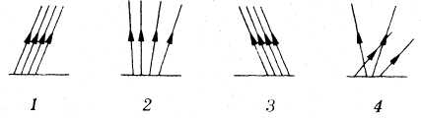
1. Какие из указанных на рисунке поверхностей зеркальные?
А. 1 и 3. Б. 2 и 4. В. 3 и 4.

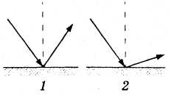
2. На рисунке изображены падающий и отраженный лучи света. На каком из рисунков показан правильный ход лучей?
А. 1. Б. 2.
3. Угол падения луча света на зеркальную поверхность равен 15°. Чему равен угол отражения?
А. 30°. Б. 40° . В. 15°.
4. Человек стоит на расстоянии 2 м от плоского зеркала. На каком расстоянии от себя он видит свое изображение?
А. 2 м. Б. 1 м. В. 4 м.
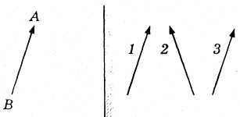
5. Угол между падающим и отраженным лучами равен 20°. Каким будет угол отражения, если угол падения увеличится на 5°?
А. 40°. Б. 15°. В. 30°.
6. Какой цифрой обозначено изображение предмета АВ в плоском зеркале (рис.).
А. 1. Б. 2. В. 3.
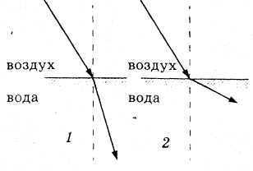
7. Луч света падает на поверхность воды (рис). На каком из рисунков правильно показан ход преломленного луча?
А. 1. Б. 2.
8. Какие из изображенных на рисунке линз являются собирающими?
А. 1,2,3. Б. 1,2,4. В. 2,3,4.
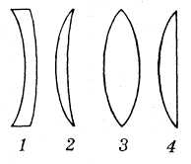
9. Каким будет изображение предмета АВ в собирающей линзе (рис)?
A. Мнимое, увеличенное, прямое.
Б. Действительное, увеличенное, перевернутое.
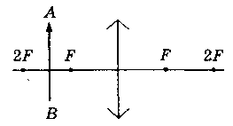
B. Действительное, уменьшенное, перевернутое.
10. Оптическая сила линзы равна 5 дптр. Чему равно фокусное расстояние линзы?
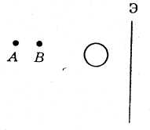
А. 0,5 м. Б. 0,2 м. В. 2 м.
Вариант 2
1. Источник света помещают сначала в точке А, а затем в точке В (рис). В каком случае тень от шара на экране Э будет большего диаметра?
А. В точке А. Б. В точке Б.
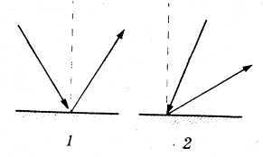
2. На рисунке изображены падающий и отраженный лучи света. На каком из рисунков правильно показан ход лучей?
А.1. Б. 2.
3. Угол между падающим и отраженным лучами составляет 40°. Чему равен угол падения луча?
А. 20°. Б. 40°. В. 80°.
4. Человек стоит перед плоским зеркалом. Как изменится расстояние между ним и его изображением, если он приблизится к зеркалу на 20 см?
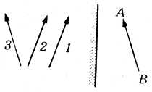
A. Уменьшится на 20 см.
Б. Уменьшится на 80 см.
B. Уменьшится на 40 см.
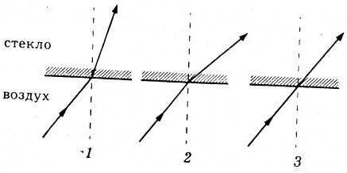
5. Угол между падающим и отраженным лучами равен 40°. Каким будет угол падения, если угол отражения уменьшится на 10°?
А. 10°. Б. 20°. В. 30°.
6. Какой цифрой обозначено изображение предмета АВ в плоском зеркале (рис)?
А. 2. Б. 2. В. 3.
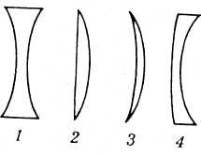
7. Лучи света падают из воздуха на поверхность стекла (рис). На каком из рисунков правильно показан ход преломленного луча?
А. 1. Б. 2. В. 3.
8. На рисунке изображены стеклянные линзы. Какие из них являются рассеивающими?
А. 2, 3, 4. Б. 1, 2, 3. В. 1, 4.
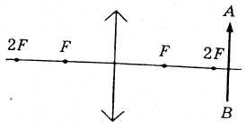
9. Каким будет изображение предмета АВ в собирающей линзе (рис)?
A. Мнимое, увеличенное, прямое.
Б. Действительное, увеличенное, перевернутое.
B. Действительное, уменьшенное, перевернутое.
10. Фокусное расстояние собирающей линзы равно 25 см.Чему равна оптическая сила линзы?
А. 25 дптр. Б. 4 дптр. В. 0,25 дптр.

